---- 报 名 回 执 表 （报名截止时间：2023 年 5 月 8 日）----

参加企业名称： |  | 公司地址：
联系人： | 电话： | 电子邮箱：
移动电话： | 参加人数： 人 | 费用合计： 元
姓 名 | 职 务 | 手 机
付款方式： 电汇 （不设现场收费，烦请于课程至少 4 天前付清）
发 票 抬 头：
纳税人识别号：

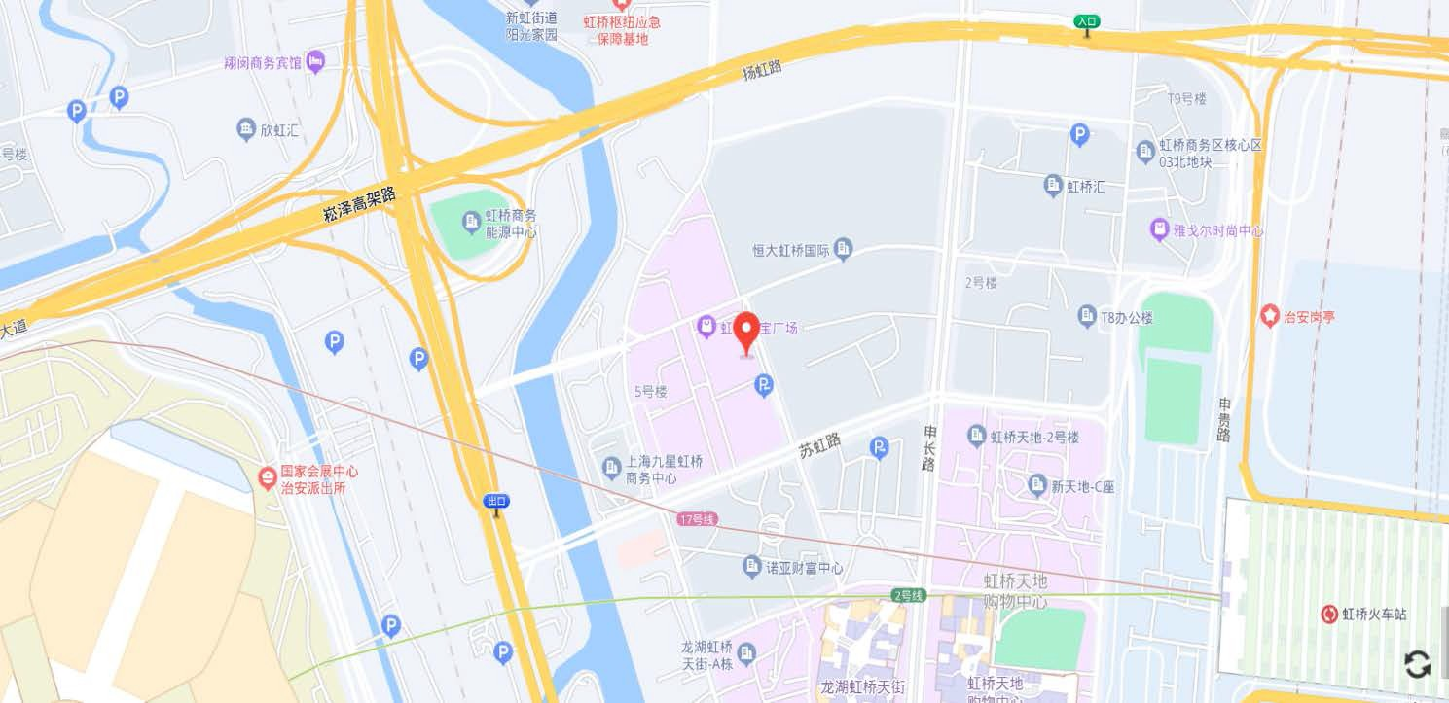
培训班地址：上海市闵行区申武路 159 号丽宝乐园 2 号楼 207 室

